Некоммерческая организация «Ассоциация московских вузов»
Государственное образовательное учреждение
высшего профессионального образования
«Московский государственный университет дизайна и технологии»

Научно-образовательный материал
«Методические указания по оформлению
курсовых и дипломных проектов»

Состав научно-образовательного коллектива:

Белгородский В.С., заведующий кафедрой «Дизайн среды»,
д.с.н., профессор
Рыкова Е.С., доцент кафедры «ХМ, К и ТИК», к.т.н., доц.
Соколова Т.В., и.о. заведующего кафедрой «Дизайн среды»
Фокина А. А., доцент кафедры «ХМ, К и ТИК», к.т.н., доц.
Панов Р.С., начальник центра информационных технологий,
ст. преп. каф. «Дизайн костюма»
Сницар Л.Р., заведующая лабораторией кафедры «ХМ, К и ТИК»
Милютина Н.Н., доцент кафедры «Дизайн Костюма»

Москва 2010 г.

МЕТОДИЧЕСКИЕ УКАЗАНИЯ

Отчет 36 стр., 1 табл., 8 прил.

Ключевые слова: ДИПЛОМНЫЙ ПРОЕКТ, ДИПЛОМНАЯ РАБОТА, ТЕКСТОВЫЙ ДОУМЕНТ, ПОЯСНИТЕЛЬНАЯ ЗАПИСКА, ГРАФИЧЕСКИЙМАТЕРИАЛ, КУРСОВАЯ РАБОТА, КУРСОВОЙ ПРОЕКТ, ТРЕБОВАНИЯ, ОФОРМЛЕНИЕ.

Структура работы. Методические указания состоят из четырех разделов и восьми приложений, в которых даны подробные рекомендации по оформлению дипломных и курсовых работ и проектов.

СОДЕРЖАНИЕ

стр.
- ОБЪЕМ И СОДЕРЖАНИЕ ТЕКСТОВОЙ ЧАСТИ ДОКУМЕНТА 5
- ТРЕБОВАНИЯ К ОФОРМЛЕНИЮ ТЕКСТОВОЙ ЧАСТИ 7
Общие требования к оформлению тестовых документов 7
Оформление титульного листа 8
Содержание тестового документа 8
Задание на дипломный (курсовой) проект (работу) 9
Основной текст документа 9
Построение пояснительной записки 9
Изложение текста документа 10
Оформление расчетов 12
Оформление иллюстраций и приложений1 14
Оформление таблиц 16
- ОФОРМЛЕНИЕ СПИСКА ЛИТЕРАТУРЫ 19
Требования к описанию книг 19
Требования к описанию статьи из периодического издания 20
Требования к описанию стандарта 20
Требования к описанию патентного документа 21
- ТРЕБОВАНИЯ К ОФОРМЛЕНИЮ ГРАФИЧЕСКОЙ ЧАСТИ 21
Общие положения 21
Выполнение чертежа фабрики 23
Выполнение чертежей этажей фабрики с компановкой
проектируемых потоков 24
Выполнение чертежей деталей верха и низа обуви 24
Иллюстративный материал и плакаты 25
Выполнение плаката «Технико-экономические показатели» 25
Выполнение чертежа (плаката) специального задания 26
ПРИЛОЖЕНИЕ А 27
ПРИЛОЖЕНИЕ Б 28
ПРИЛОЖЕНИЕ В 29
ПРИЛОЖЕНИЕ Г 30
ПРИЛОЖЕНИЕ Д 31
ПРИЛОЖЕНИЕ Ж 32
ПРИЛОЖЕНИЕ И 33
ПРИЛОЖЕНИЕ К 34

1 ОБЪЕМ И СОДЕРЖАНИЕ ТЕКСТОВОЙ ЧАСТИ ДОКУМЕНТА

Дипломный или курсовой проект (работа) состоит из пояснительной записки и графического материала.
Пояснительная записка должна раскрывать тему проекта (работы) (конструкторскую, технологическую или исследовательскую) и включать организационно-экономические выводы, вопросы по охране труда и окружающей среды и т.д.
Записка включает следующее:
-титульный лист;
-задание;
-содержание;
-введение;
-основную часть;
-заключение;
-список литературы;
-приложения.
Ниже приведены общие требования к содержанию отдельных частей.
Во введении дается обоснование темы дипломных или курсовых проектов (работ) и содержание задач, поставленных перед студентом.
В соответствующих частях, разделах и подразделах пояснительной записки следует:
-дать систематизированное и краткое изложение современного состояния рассматриваемого вопроса в отечественной и зарубежной науке и практике;
-провести анализ и расчетные обоснования принятых решений;
-на всех стадиях проектирования изделий и процессов учитывать вопросы качества, экономичности, охраны труда и окружающей среды;
-при проектировании максимально использовать стандартные и унифицированные узлы и детали;
-рассмотреть вопросы контроля качества и управления качеством продукции;
-использовать организационно-экономические, инженерные дисциплины при проектировании изделий и технологических процессов;
-при необходимости текст сопровождать иллюстрациями (фотографиями, схемами, диаграммами, чертежами и др.).
Вопросы организационно-экономические, охраны окружающей среды и др. следует увязать со всем содержанием проекта и освещать не только в соответствующих частях его, но и разрабатывать с учетом методических указаний соответствующих кафедр.
Заключение (выводы и предложения) должно содержать оценку результатов разработанного проекта с точки зрения эффективности производства и качества продукции.
Список литературы должен содержать все использованные источники − учебники, учебные пособия, монографии, журналы на иностранных языках, патенты, нормативные материалы, в том числе малотиражные документы и отчеты.
В приложения следует включать вспомогательные материалы − промежуточные математические выкладки и расчеты, компьютерные программы для расчета, таблицы вспомогательных цифровых данных, протоколы исследований, методики и т.п.

2 ТРЕБОВАНИЯ К ОФОРМЛЕНИЮ ТЕКСТОВОЙ ЧАСТИ

2.1 Общие требования к оформлению текстовых документов
Пояснительная записка к курсовым и дипломным проектам (работам), а также отчеты по всем видам практик (эти документы именуют текстовыми) выполняются в соответствии с требованиям ГОСТ 2.106-68 "Текстовые документы", ГОСТ 7.32-91 "Отчет о научно-исследовательской работе", ГОСТ 2.105-95 "Общие требования к текстовым документам".
Для предоставления на защиту в ГАК пояснительную записку переплетают или вкладывают в специальную папку, закрепляющую страницы.
В пояснительной записке должны применяться научно-технические термины, обозначения и определения, установленные соответствующими стандартами, а при их отсутствии − общепринятые в научно-технической литературе. Не следует загромождать записку повторениями известных доказательств, стандартных методик, выписками из учебников и другой технической литературы.
Текстовые документы должны быть написаны от руки чернилами (пастой) черного цвета или отпечатаны на одной стороне листа белой бумаги формата А4 (210х297 мм), при необходимости используют вкладыши формата А3 (297х420 мм), складывая их изображениями наружу.
Лист пояснительной записки должен иметь поля: левое - не менее 30 мм; правое - не менее 10 мм; верхнее и нижнее - 15-20 мм.
Текст пояснительной записки выполняется шрифтом Times New Roman, 14 размера, с полуторным интервалом.
Вписывать в текст отдельные слова, формулы и знаки, а также выполнять схемы и рисунки следует тушью или чернилами (пастой) черного цвета.
Текст в соответствии со ссылками должен быть разбит на абзацы. Не рекомендуется разбивать как на слишком большие, так и на слишком маленькие абзацы. Абзацы в тексте начинают отступом 15-17 мм.
Опечатки, описки и графические неточности, обнаруженные в ходе выполнения проекта допускается исправлять подчисткой или закрашиванием белой краской и нанесением на то же место исправленного текста (графиков). Повреждение листов, следы не полностью удаленного текста не допускаются.
Нумерация страниц пояснительной записки начинается с титульного листа, но номера проставляются, начиная с 3 страницы в правом верхнем углу без точки.

2.2 Оформление титульного листа
Титульный лист - это первый лист текстового документа, который оформляют по ГОСТ 2.105-95. Он может быть отпечатан или выполнен вручную (рукописным способом) черной тушью чертежным шрифтом на листе формата А4 согласно приложениям А, В.

2.3 Содержание текстового документа
В текстовых документах большого объема (более десяти листов) помещают содержание и располагают его вначале пояснительной записки, после листа задания.
В содержание включают номера и наименования разделов и подразделов с указанием номеров листов (страниц). Слова «содержание», « введение», «заключение», «список литературы» пишется прописными буквами в середине строки. Содержание, введение, заключение, список литературы не включаются в общую нумерацию разделов. Наименования, включенные в содержание, записывают строчными буквами, начиная с прописной.

2.4 Задание на дипломный (курсовой) проект (работу)
Задание на дипломный (курсовой) проект (работу) помещают после титульного листа.
Форма задания приведена в приложениях Б, Г.
Задание на проект (работу) не включают в общую нумерацию разделов, номер страниц на листе задания е проставляется, но считается в общей нумерации.

2.5 Основной текст документа

2.5.1 Построение пояснительной записки
Материал документа делят на разделы, подразделы, а если необходимо на пункты и подпункты.
Разделы должны иметь порядковые номера, обозначенные арабскими цифрами без точки и записанные с абзацного отступа.
Если раздел или подраздел состоит из одного пункта, он также нумеруется.
Название разделов и подразделов должны быть краткими и соответствовать содержанию.
Разделы и подразделы должны иметь заголовки.
Заголовки разделов выполняются прописными буквами, без точки в конце, не подчеркиваются. Заголовки подразделов и пунктов располагаются симметрично тексту с абзаца строчными буквами кроме первой прописной. Переносы слов в заголовках не допускаются.
Пример:
2.2 Обоснование выбора модели и её конструктивно-техническая характеристика
Расстояние между заголовком и текстом должно быть равно 3-4 интервалам (15 мм-20мм). Расстояние между заголовками раздела и подраздела - два интервала (8 мм).Дополнительный интервал между заголовками подраздела (пунктом и подпунктом) не предусмотрен
Каждый раздел рекомендуется начинать с новой страницы.
Подразделы должны иметь нумерацию в пределах каждого раздела. Номер подраздела состоит из номера раздела и номера подраздела, разделенных точкой. В конце номера пункта также ставят точку.
Пример:
1 ТРЕБОВАНИЯ К ОФОРМЛЕНИЮ ТЕКСТОВОЙ ЧАСТИ

Общие требования к оформлению текстовой части

1.2 Оформление титульного листа

2.5.2 Изложение текста документа
Текст документа должен быть четким и кратким, а терминология и определения − соответствовать установленным стандартам. Полное наименование темы на титульном листе и при упоминании в тексте должны быть одинаковыми.
Нельзя сокращать обозначения единиц физических величин, если они употребляются без цифр, кроме помещаемых в головках и боковиках таблиц, а также в расшифровке буквенных обозначений, входящих в формулы. Не разрешается применять в тексте сокращения слов, за исключением общепринятых: табл., рис., кн., ч., разд., с., прилож., п.
Если специфика предмета допускает свои сокращения, то первый раз необходимо написать слово полностью, а в скобках показать принятый сокращенный вариант.
При первичном написании перед обозначением параметра нужно давать его пояснение, например: временное сопротивление R.
В примечаниях к тексту или в таблицах указывают только справочные и поясняющие данные. Если примечание одно, то после слова "примечание" ставят точку, а если их несколько − двоеточие.
Нумеруют примечание арабскими цифрами с точкой, например:
Примечания: 1. ...............
2. ...............
В текстовом документе нужно давать ссылки на источник. Если исполнитель ссылается на уже полученные в своей работе исходящие или расчетные данные, упоминавшиеся ранее, то ссылки в круглых скобках содержат сокращенное слово "смотри" страницу, рисунок, и т.п., например: (см. с. 87), (см. табл. 15), (см. рис. 6). Если ссылаются на данные, расположенные тут же в текстовом документе, то слово "смотри" не пишут, например: (рис. 25), (табл. 20).
Внутритекстовые ссылки на заимствованные источники (их список обязательно должен быть в конце документа) оформляют в квадратных скобках. Ссылка содержит номер источника, взятый из списка, номер тома (если он есть) и в необходимых случаях страницу, например: [18, т. 1, с. 75], [21, с. 97], [27]. Ссылки на подразделы, пункты, таблицы и иллюстрации, позаимствованные из других источников, не допускаются.
При ссылке на стандарты указывают только их обозначения, например: ГОСТ 7.1-76.
Интервалы величин в тексте записывают со словами "от" и "до", например: "Толщина слоя должна быть от 0,5 до 2 мм", или через тире, например: "с 10-15", "П.П. 7-12".
В тексте документа числа с единицей измерения физической величины следует писать цифрами, а без нее - словами, например: "Толщина - не более 2 мм", "Усилие прессования - не более 0,3 МПа".
Единица измерения физической величины одного и того же параметра в пределах одного документа должна быть постоянной. Если в тексте приводится ряд числовых значений, выраженных одной и той же единицей физической величины, то ее указывают только после последнего числового значения, например: 0,8; 1,0; 1,1; 1,2 мм.
Вместо математического знака (-) в тексте следует писать слово "минус".
Нумерация страниц документа и приложений, входящих в состав этого документа, должна быть сквозной.

2.5.3 Оформление расчетов
В качестве символов следует применять единые обозначения. Формулы в документе нумеруют сквозной нумерацией арабскими цифрами, которые записываются на уровне формулы в круглых скобках с правой стороны листа на уровне формулы. Нумерация формул производится в пределах всей пояснительной записки. Если на одном листе несколько формул, то их номера располагают на одной вертикальной линии.
Для вписывания формулы между строками текста оставляют не менее 16 мм. Выше и ниже каждой формулы должно быть оставлено не менее одной строки, перенос формул допускается только после математического знака. Значение каждого символа и коэффициента расшифровывается после слова "где" (без двоеточия после него) с новой строки через ";" в той последовательности, в какой они приведены в формуле.
Если для расчета нужно использовать одну или несколько промежуточных формул, то первая по отношению к промежуточным – считается основной. Поэтому её записывают с новой строки и после слова "где" раскрывают содержание символов, входящих в основную формулу, с известными числовыми значениями и пояснениями. Затем раскрывают содержание символов промежуточных формул и записывают найденные числовые значения, подставляя их в основную формулу (в скобках указывают ее номер) и выводят результат.
Пример: Решение основной формулы
Определяем периметр сечения колодки
О_{к} = О_{ст} - ΔО_{ст} + ΔО_{у.в.} - ΔО_{р} , (3)
где О_{ст} = 250 мм – периметр сечения стопы;
ΔО_{ст} = 0,01 ⋅ 3,4 ⋅ О_{ст} = 0,01⋅ 3,4 ⋅ 250 = 8,5 мм – изменения периметра сечения стопы от воздействия обуви;
ΔО_{у.в.} = 4,7 мм – усадка верха обуви;
ΔО_{р} = 0,01 ⋅ ε ⋅ О_{ст} = 0,01 ⋅ 1,2 ⋅ 250 = 3,0 мм – изменение периметра обуви от воздействия стопы.
Полученные значения подставляем в формулу (3) и получаем:
О_{к} = 250 – 8,5 + 4,7 – 3,0 =243,2 мм
Если выполнение расчетов связано с использованием компьютерных программ, то их результаты вклеивают в пояснительную записку.

2.5.4 Оформление иллюстраций и приложений
Количество иллюстраций и приложений должно быть достаточным для пояснения излагаемого текста. Для иллюстрации можно использовать графики и рисунки, фотоснимки, полученные с помощью компьютерной техники.
Иллюстрации, за исключением приложений следует нумеровать арабскими цифрами сквозной нумерацией. Если рисунок один, он обозначается "Рисунок".
Иллюстрации каждого приложения обозначают отдельной нумерацией арабскими цифрами с добавлением перед цифрой обозначения приложения. Например: Рисунок А. 1
Допускается нумеровать иллюстрации в пределах раздела. В этом случае номер иллюстрации состоит из номера раздела и порядкового номера иллюстрации, разделенных точкой. Например: Рисунок 1.1
При ссылках на иллюстрации следует писать "... в соответствии с рисунком 2". Иллюстрации при необходимости могут иметь наименование и пояснительные данные (подрисуночный текст). Слово "Рисунок" и наименование помещают после пояснительных данных и располагают следующим образом.
1
2

1 - ......
2 - .......
Рисунок 1 Детали прибора
Приложения могут быть обязательными и информационными. Информационные приложения могут быть рекомендуемого или справочного характера.
В тексте документа на все приложения должны быть даны ссылки.
Каждое приложение следует начинать с новой страницы с указанием наверху посередине страницы слово "ПРИЛОЖЕНИЕ" и его обозначения, а под ним в скобках для обязательного приложения пишут слово "обязательное", а для информационного - "рекомендуемое " или "справочное".
Приложение должно иметь заголовок, который размещают симметрично относительно текста с прописной буквы отдельной строкой.
Приложение обозначают заглавными буквами русского алфавита, начиная с А, за исключением букв Е, З, Й, О, Ч, Ь, Ы, Ъ.
После слова "ПРИЛОЖЕНИЕ" следует буква, обозначающая его последовательность.
Если в документе одно приложение, оно обозначается "ПРИЛОЖЕНИЕ А".
Приложение, как правило, выполняют на листах формата А4. Допускается оформлять приложение на листах формата А3, А4х3, А4х4, А2, А1.
Приложения должны иметь общую с остальной частью документа сквозную нумерацию страниц.
Все приложения должны быть перечислены в содержании документа с указанием их номеров и заголовков.
Допускается в качестве приложения к документу использовать самостоятельно выпущенные конструкторские документы (габаритные чертежи, схемы и др.)

ПРИЛОЖЕНИЕ А
(справочное)

Рисунок А.1

2.5.5 Оформление таблиц
Таблицы, за исключением таблиц приложений, следует нумеровать арабскими цифрами сквозной нумерацией.
Таблицы каждого приложения обозначают отдельной нумерацией арабскими цифрами с добавлением перед цифрой обозначения приложения. Например: "Таблица А.1".
Если в документе одна таблица она должна быть обозначена "Таблица". Допускается нумеровать таблицы в пределах раздела. В этом случае номер таблицы состоит из номера раздела и порядкового номера таблицы, разделенных точкой.
На все таблицы документа должны быть приведены ссылки в тексте документа при ссылке следует писать слово "таблица" с указанием ее номера.

Пример оформления таблицы:

Таблица 1 Заголовок таблицы
Головка |  |  |  |  |  |  | Заголовки граф
Головка |  |  |  |  |  |  | Подзаголовки граф
Строки |  |  |  |  |  |  | Подзаголовки граф
Строки | Боковик  (заголовки строк) |  |  | Графы

Заголовки граф и строк таблицы следует писать с прописной буквы, а подзаголовки граф - со строчной буквы, если они составляют одно предложение с заголовком, или с прописной буквы, если они имеют самостоятельное значение. В конце заголовков и подзаголовков таблиц точки не ставят. Заголовки и подзаголовки граф указывают в единственном числе.
Разделять заголовки и подзаголовки боковика и граф диагональными линиями не допускается.
Высота строк должна быть не менее 8 мм.
Допускается помещать таблицу вдоль длинной стороны листа документа. Допускается внутри страницы использовать шрифт меньшего размера.
Если в конце страницы таблица прерывается и продолжается на следующей странице, то нижнюю горизонтальную линию, ограничивающую таблицу, не проводят.

Таблица 1
1 | 2 | 3 | 4 | 5

Продолжение таблицы 1
1 | 2 | 3 | 4 | 5

Если таблица умещается на одной странице, то строку с нумерацией колонок на предусматривают.
Графу "Номер по порядку" в таблицу включать не допускается.
Если все показатели приведенные в графах, выражены в одной и той же единице физической величины, то ее обозначение необходимо помещать над таблицей справа, а при делении таблицы на части - над каждой ее частью.
Цифры в графах таблиц должны проставляться так, чтобы разряды чисел во всей графе были расположены один под другим, если они относятся к одному показателю.
Если необходимо пояснить отдельные данные, приведенные в документе, то их следует обозначать надстрочными знаками сноски. Знак сноски выполняют арабскими цифрами со скобкой.Пример: " ... печатающее устройство ²⁾ ...." Нумерация сносок отдельная для каждой страницы.
Допускается вместо цифр выполнять сноски звездочками: *.
Сноски в тексте располагают с абзацного отступа в конце страницы, на которой они обозначены, и отделяют от текста короткой тонкой горизонтальной
линией с левой стороны. Сноски к данным в таблице располагаются в конце таблицы над линией, обозначающей окончание таблицы.

3 ОФОРМЛЕНИЕ СПИСКА ЛИТЕРАТУРЫ

В список литературы включают все использованные источники. Располагают их в порядке упоминания источника в тексте документа. Все источники нумеруются арабскими цифрами, нумерация - сквозная.

3.1 Требования к описанию книг
Описание книги обязательно должно содержать: фамилию и инициалы авторов; название, место издания, издательство и год издания, количество страниц.
Фамилии авторов указываются в именительном падеже, в той последовательности, в какой они приведены в книге. При наличии четырех и более авторов допускается указывать фамилии и инициалы первых трех и слово "и др.". Если автором является коллектив (коллективы), то пишут название первого коллектива после заглавия.
Название книги должно соответствовать указанному на титульном листе. Город (место) издания приводится полностью в именительном падеже, сокращая названия городов - Москва (М.) и Санкт-Петербург (С.- Пб.). Название издательства пишут в именительном падеже, год издания - цифрами без слова "год". Количество страниц записывают в сокращенном виде (с.).

Примеры описания книг в списке литературы:
1.Материалы для изделий из кожи /Краснов Б.Я. - М.:
Легпромбытиздат, 1995. - 344 с.
2.Справочник обувщика (технология) /Михеева Е.Я., Мореходов Г.А., Швецова Т.П., и др. - М.: Легпромбытиздат, 1989. - 416 с.
3.Типовые проекты рабочих мест /Казанский НИИ. - М.: Транспорт, 1972. - 160 с.

3.2 Требования к описанию статьи из периодического издания
При описании статьи из серийного издания, приводят фамилии и инициалы авторов статьи, ее название, наименование издания, год и номер издания, страницы использованного материала (для газет - дату ее выхода).
Пример:
1 Зависимость давления и площади опоры стопы от массы носчика /Александров С.П., Куприянов А.П. Кожевенно-обувная промышленность, 1998. № 2, с. 34-35
2 Преуспевают крупные и специализированные /Спиридонова Е. Экономика и жизнь, 12.03.1998. № 12, с.7

3.3 Требования к описанию стандарта
При ссылке на стандарт дается обозначение документа, его номер, название, дата введения, срок действия (если он имеется).
Пример:
1 ГОСТ 7.9.-7.7. Реферат и аннотация. – М.: Изд-во стандартов, 1981. – 6 с.
или
2 Реферат и аннотация: ГОСТ 7.9.-7.7. - М.: Изд-во стандартов, 1981. – 6 с.

3.4 Требования к описанию патентного документа
Описывая патентный документ, приводят его сокращенное наименование ("А.с." - авторское свидетельство, "Пат" - патент и др.), номер документа, в скобках название страны, выдавшей документ, название изобретения (открытия), фамилию или наименование заявителей и патентовладельцев, а также фамилии авторов изобретения и индексацию издания, например:
1 Роторный сверлильный полуавтомат: А.С. 650786 РФ МКИЗ В 23 39/00/ Л. И. Безуглый (РФ) – 4 с.: ил,
или
2 А.С. 650786 РФ МКИЗ В 23 39/00/. Роторный сверлильный полуавтомат/ Л. И. Безуглый (РФ) – 4 с.: ил

4 ТРЕБОВАНИЯ К ОФОРМЛЕНИЮ ГРАФИЧЕСКОЙ ЧАСТИ

4.1 Общие положения
Графический иллюстративный материал курсового или дипломного проекта (работы) представляется в виде чертежей и плакатов на листах формата А1 (594×841). В случае размещения на одном листе информации в виде чертежа и плаката, лист разделяется на две части с выделением для чертежа формата А2 (594×420).
Чертежи должны соответствовать требованиям ЕСКД и выполняются карандашом или черной тушью. Поле чертежа ограничивается рамкой с полями: слева 20 мм, снизу, справа, сверху – 5 мм.
Чертежи располагаются на расстоянии не ближе 10 мм от линии рамки.
Основная надпись (штамп) ставится в правом нижнем углу. Формы, размеры порядок заполнения см. ГОСТ 2. 104-68
Все надписи на чертежах выполняются чертежным шрифтом. При выполнении чертежей используются следующие типы линий:
сплошная основная; толщина (t) в пределах 0,6 … 1,0 мм. Сплошной основной линией рамок и основной надписи (штампа), конструктивные контуры деталей обуви, разделов и сечений, контуры внутренних и ограждающих стен помещений, условные обозначения оборудования, транспортных средств и т.п.;
сплошная тонкая (t = 0,2 … 0,4) для вычерчивания технологических контуров деталей (с учетом припуска на загибку, обрезку и т.д.), условной развертки колодки, базисных и вспомогательных линий, контуров и выносных линий, штриховых разделов, сечений и др.;
штрих - пунктирная (t = 0,2 … 0,4 мм) для проведения центровых и осевых линий, линий перегибов деталей;
штрих - пунктирная специальная (t = 0,2 … 0,4 мм) для выделения текстильных деталей на чертежах грунд-модели (межподкладки, боковинки, межподблочники и пр. );
штриховая (t = 0,3 … 07 мм) для изображения невидимых контуров деталей, в частности, в местах их соединения в целях указания припуска на сборку;
А А линия разрезов и сечений.
На чертежах указывают все необходимые размеры, отражающие построение деталей, технологические припуски, расположение оборудования и т.п.
Изображение строительных элементов здания или его части на компоновке должно соответствовать требованиям к проектной документации на строительство промышленных зданий и сооружений.
В типовом дипломном проекте графическая часть состоит из: генплана фабрики, чертежей этажей фабрики с компоновкой проектируемых потоков, чертежей деталей верха и низа обуви, плаката технико-экономических показателей, чертежа (плаката) специального задания.

4.2 Выполнение чертежа фабрики
На листе формата А1 (594×841) в левой верхней части в масштабе 1:500 вычерчивается генеральный план предприятия, на котором нанесены все здания и сооружения, проходящие коммуникации, ограда и оформление территории. Сверху приводится надпись "Генеральный план предприятия (1:500)".
В правой верхней части в масштабе 1:100 вычерчивается разрез главного производственного корпуса. Сверху указывается "1-1 (1:100)".
Вверху в центре вычерчивается роза ветров с указанием зимнего и летнего направлений. Сверху приводится надпись "Роза ветров".
В нижней части листа приводятся условные обозначения, принятые на генеральном плане.
Внизу в центре приводятся технико-экономические показатели: площадь главного корпуса, коэффициент застройки, коэффициент озеленения.
В нижней правой части в таблице с графами: номер, наименование объекта, размеры (м), приводится перечень зданий и сооружений, изображенных на генеральном плане.
Основная надпись (штамп) на чертеже фабрики указана в приложении Д.

4.3 Выполнение чертежей этажей фабрики с компоновкой
проектируемых потоков
Вверху листа формата А1 (594×841) выполняется надпись "План (цифрой) этажа".
В центре листа в масштабе 1:100 изображаются стены главного производственного корпуса, наносится сетка колонн, изображаются бытовые помещения (комната мастеров и др., туалеты и т.п.), лифты, лестничные пролеты, вентиляционные камеры и компоновки потоков сборки заготовок и обуви или компоновки раскройного или вырубочного цехов.
Технологические потоки привязывают к продольным и поперечным разбивочным осям.
Расстояния между технологическим оборудованием, проходы между потоками, потоками и стенами должны соответствовать требованиям санитарных и противопожарных норм.
Позиции (нумерация) технологического оборудования обозначаются на выносных линиях.
Габаритные размеры оборудования и конвейеров изображаются в соответствии с масштабом. Основная надпись (штамп) чертежей этажей фабрики с компоновкой проектируемых потоков указан в приложении Ж.

4.4 Выполнение чертежей деталей верха и низа обуви
Для данных чертежей применяются листы формата А1 (594×841).
В случае, когда чертеж деталей верха занимает формат А2 (594×420) (левую половину листа), на правой, в правом верхнем углу, ставится надпись "ПРИЛОЖЕНИЕ", под которой приводится эскиз обуви, слева от эскиза—конструкции швов, соединяющих детали заготовки, а нижнюю плакатную часть листа занимает схема сборки заготовки.
В случае, когда детали низа изображены на формате А2 (594×420) (левая половина листа), на плакатной части приводится развернутая схема сборки обуви.
Детали обуви на чертежах обозначаются выносками с полочками, над которыми указывают наименование детали.
Основная надпись (штамп) чертежей указан в приложении И.

4.5 Иллюстративный материал и плакаты
Если на плакате изображено то, что уже имеется в мелком масштабе в пояснительной записке, то сверху листа пишется слово: "ДУБЛИКАТ" и на плакате ставится соответствующий номер рисунка.
Если на плакате изображено то, чего не было в записке, то сверху листа пишется слово: "ПРИЛОЖЕНИЕ" и ставится его номер.
На оборотной стороне плаката в правом нижнем углу указывается фамилия разработчика и его подпись (можно ставить штамп, формы 1 ГОСТ 2.104-68).

4.6 Выполнение плаката «Технико-экономические показатели»
На листе формата А1 (594×841) сверху приводится надпись "Технико-экономические показатели".
Ниже располагается таблица с графами: наименование показателя, единица измерения, значение.
Обычно приводят следующие показатели:
-годовой выпуск продукции в натуральном и стоимостном выражении;
-численность рабочих и работающих;
-производительность труда;
-среднемесячная зарплата;
-себестоимость единицы продукции;
-годовая прибыль
-затраты на 1 рубль продукции
-рентабельность продукции
-уровень механизации производства

4.7 Выполнение чертежа (плаката) специального задания
Если для иллюстрации оригинального решения поставленной инженерной задачи требуется показать схему принципиальную, электрическую или другую, то на формате А1 или А2 выполняется чертеж или плакат в соответствии с правилами оформления, принятыми в ЕСКД.

ПРИЛОЖЕНИЕ А

МИНИСТЕРСТВО ОБРАЗОВАНИЯ И НАУКИ РФ
МОСКОВСКИЙ ГОСУДАРСТВЕННЫЙ УНИВЕРСИТЕТ
ДИЗАЙНА И ТЕХНОЛОГИИ

Институт_________________________________________________________
Кафедра___________________________________________________________
Специальность_____________________________________________________

ЗАПИСКА ПОЯСНИТЕЛЬНАЯ
ДИПЛОМНОГО ПРОЕКТА (РАБОТЫ)

На тему ___________________________________________________________
___________________________________________________________________
Исполнитель:_______________________________________________________
Руководитель:______________________________________________________
Консультанты: _____________________________________________________
___________________________________________________________________
___________________________________________________________________
___________________________________________________________________
Нормоконтроль:_____________________________________________________

Проект (работа) рассмотрен заведующим кафедрой и допущен к защите в ГЭК
Заведующий кафедрой_____________________
Москва "_____"____________________20___г.

ПРИЛОЖЕНИЕ Б

МОСКОВСКИЙ ГОСУДАРСТВЕННЫЙ УНИВЕРСИТЕТ
ДИЗАЙНА И ТЕХНОЛОГИИ

ЗАДАНИЕ ПО ПОДГОТОВКЕ ДИПЛОМНОГО ПРОЕКТА (РАБОТЫ)

Студенту
1Тема проекта (работы)

от №
^{(утверждена приказом по вузу)}
2 Срок сдачи студентом законченного проекта (работы)
3 Исходные данные

4 Перечень подлежащих разработке в дипломном проекте вопросов или
краткое содержание дипломного проекта (работы)

5 Перечень графического материала (с точным указанием обязательных чертежей)

6 Консультанты по разделам проекта (работы)

7 Дата выдачи задания
8 Кафедра

"УТВЕРЖДАЮ"_____________________Зав.кафедрой____________________
^{(дата)} ^{(подпись)}

Руководитель_______________________________________________________
^{(подпись)}

Задание принял к исполнению ______________________
(дата)
__________________________
^{(подпись студента)}
ПРИЛОЖЕНИЕ В

МИНИСТЕРСТВО ОБРАЗОВАНИЯ И НАУКИ РФ
МОСКОВСКИЙ ГОСУДАРСТВЕННЫЙ УНИВЕРСИТЕТ
ДИЗАЙНА И ТЕХНОЛОГИИ

Технологический институт

Кафедра художественного
моделирования, конструирования и
технологии изделий из кожи

ЗАПИСКА ПОЯСНИТЕЛЬНАЯ
курсового проекта (работы) по __________________________
^{(указать название дисциплины)}
ТЕМА:

Исполнитель: ст. гр. № - специальность
подпись Ф.И.О.
Руководитель: уч. степень, должность
подпись Ф.И.О.

Москва (год)
ПРИЛОЖЕНИЕ Г

МОСКОВСКИЙ ГОСУДАРСТВЕННЫЙ УНИВЕРСИТЕТ
ТЕХНОЛОГИИ И ДИЗАЙНА

ЗАДАНИЕ
ПО ПОДГОТОВКЕ КУРСОВОГО ПРОЕКТА (РАБОТЫ)
Студенту __________________________________________________________
Тема проекта (работы) _______________________________________________
___________________________________________________________________
___________________________________________________________________
2. Срок сдачи законченного проекта (работы)____________________________
3. Исходные данные _________________________________________________
____________________________________________________________________________________________________________________________________________________________________________________________________________________________________________________________________________
4. Перечень подлежащих разработке вопросов или краткое содержание проекта (работы) ____________________________________________________
_________________________________________________________________________________________________________________________________________________________________________________________________________
5 Руководитель _____________________________________________________
6. Дата выдачи задания ______________________________________________
Руководитель ____________________________
^{(подпись)}
Студент ________________________________
^{(подпись)}

ПРИЛОЖЕНИЕ Д

ПРИМЕР ОФОРМЛЕНИЯ ОСНОВНОЙ НАДПИСИ (ШТАМПА)

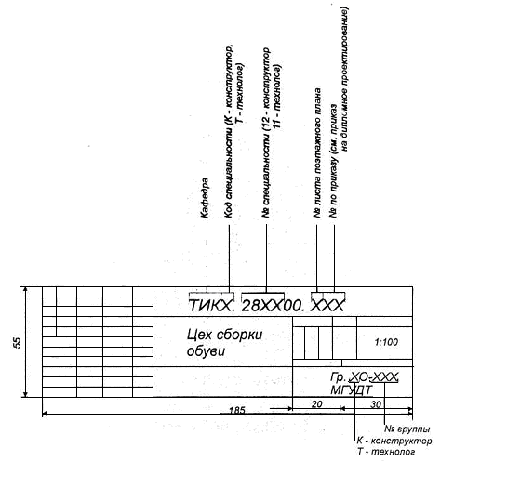
1:100
лит масса масштаб

лист листов1

Изм Лист №докум. подп. Дата

Разраб.

Пров.

Т.контр.

Н.контр.

Утв.

ПРИЛОЖЕНИЕ Ж

ПРИМЕР ОФОРМЛЕНИЯ ОСНОВНОЙ НАДПИСИ (ШТАМПА)

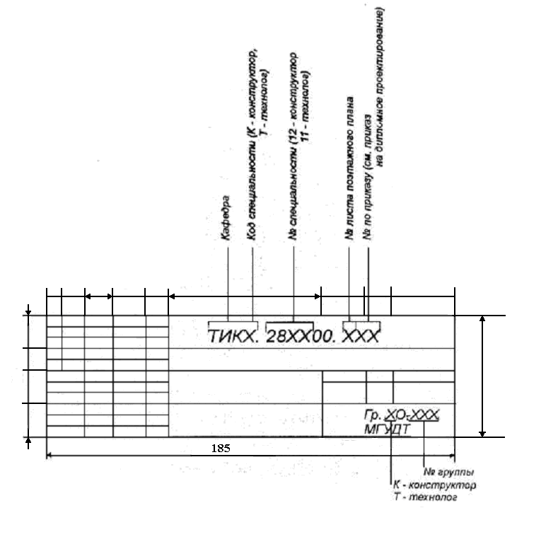
15 15 10 15
55
7 10 23 15 10 70 15 17 18

Генеральный план фабрики

стад. лист листов 1
Дипломный проект ДП 1 1

Генральный план,
разрез 1-1

Изм Лист №докум. подп. Дата

Разраб.

Пров.

Т.контр.

Н.контр.

Утв.

ПРИЛОЖЕНИЕ И

ПРИМЕР ОФОРМЛЕНИЯ ОСНОВНОЙ НАДПИСИ (ШТАМПА)

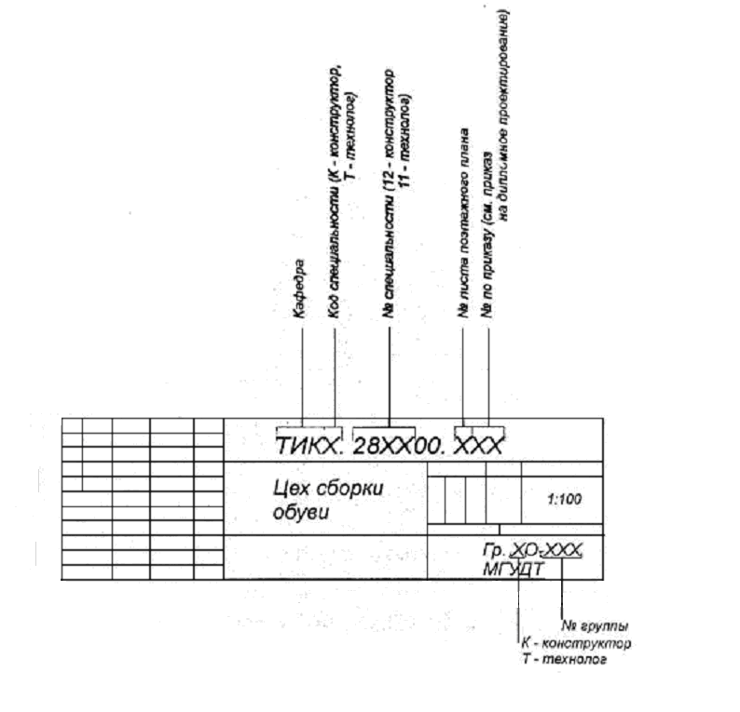
1:1
лит масса масштаб

лист листов1

.ТЧ
Проектирование деталей верха обуви

Изм Лист №докум. подп. Дата

Разраб.

Пров.

Т.контр.

Н.контр.

Утв.

ПРИЛОЖЕНИЕ К
ПРИМЕРНЫЙ ПЕРЕЧЕНЬ ОБЯЗАТЕЛЬНЫХ ЧЕРТЕЖЕЙ И ПЛАКАТОВ ГРАФИЧЕСКОЙ ЧАСТИ ДИПЛОМНЫХ ПРОЕКТОВ
Для специальностей 28.11.00
Для типового проекта:
- Генплан предприятия
- План цеха сборки заготовок
- План цеха сборки обуви
- План раскройного цеха (вырубочного цеха или материальных складов
- Чертеж деталей верха обуви
- Чертеж деталей низа обуви
- Плакат «Технико–экономические показатели»
- Плакат «Технологические карты»
Для комплексного проекта:
- Генплан предприятия
- План цеха сборки заготовок
- План цеха сборки обуви
- План раскройного цеха
- План вырубочного цеха
- План материальных складов
- Плакат «Технико–экономические показатели»
- Плакат «Технологические карты»
Для проекта малого предприятия:
- План производственных помещений предприятия
- Чертеж деталей верха обуви
- Чертеж деталей низа обуви
- Плакат «Технико–экономические показатели»
- Плакат «Технологические карты»
Для специальностей 28.12.00
Для типового (комплексного проекта):
1 Эскизы моделей в цвете – 10–12 эскизов
2 Чертежи деталей верха двух базовых моделей – 2 листа (при проектировании кожгалантерейных изделий – чертежи двух комплектов изделий) М 1:1, формат А1
3 Чертеж деталей верха обуви третьей базовой модели (третьего комплекта кожгалантерейных изделий) – 1-2 листа (М 1:1), форма А4 подшивают в пояснительную записку
4 Чертежи контуров стельки, продольно-осевого и поперечно-вертикальных сечений колодки (М 1:1), формат А2
5 Чертежи серии шаблонов конструктивной основы верха обуви или перчаток (М 1:1), формат А2
6 Чертежи деталей низа – 1 лист (М 1:1), формат А1 (каждую деталь низа в зависимости от размера вычерчивают в отдельном формате)
7 Чертеж укладываемости наружных деталей одной базовой модели – 1 лист (М 1:1), формат А1
8 Схемы, графики, чертежи по теме специального задания – 1-2 листа
9 Технологические карты (для кожгалантерейных изделий), формат А1

